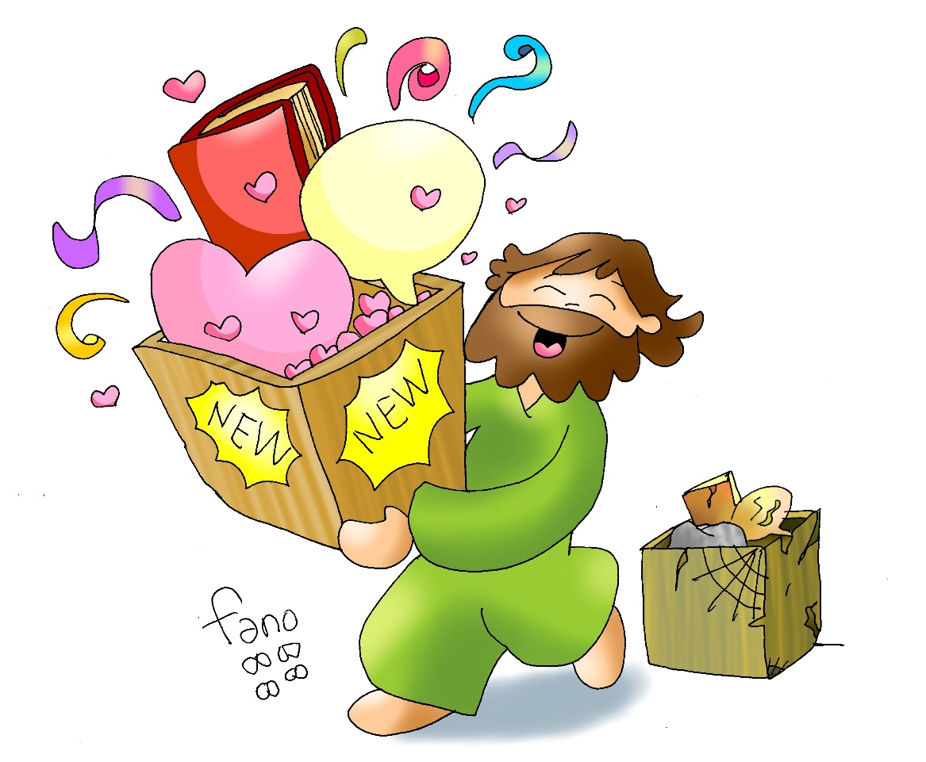
15-febrero-2026
Ordinario 6º-A
Nueva ley, nuevas relaciones,
nuevas palabras…
Lo renuevas todo

